RELATÓRIO DO TESTE

Pedido de Compra - Gestor de Compras – Cenário 1: Preenchimento completo e realização da Consulta

Data do teste: 09/10/2025 17:31:06

🚀 Iniciando teste de Autorização de PIMS

🔄 Acessando sistema...

✅ Acessando sistema realizada com sucesso.

Screenshot: acessando sistema

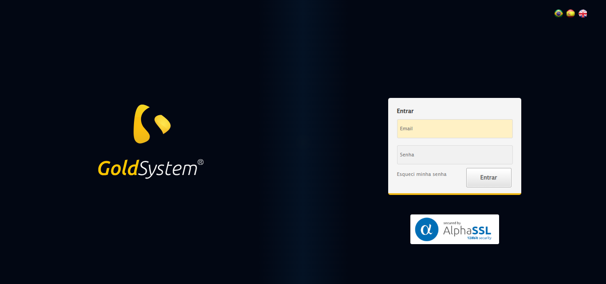

🔄 Realizando login...

✅ Realizando login realizada com sucesso.

Screenshot: realizando login

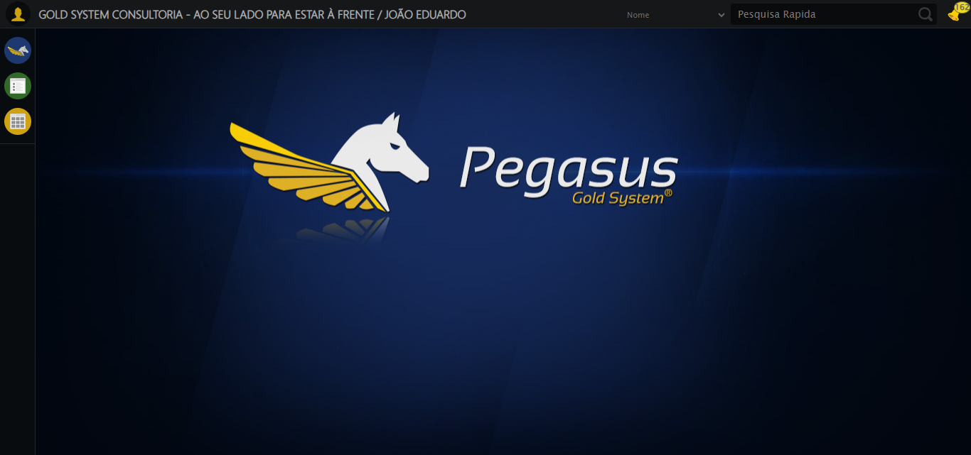

🔄 Ajustando zoom e abrindo menu...

🔍 Zoom ajustado para 90%.

✅ Ajustando zoom e abrindo menu realizada com sucesso.

Screenshot: ajustando zoom e abrindo menu

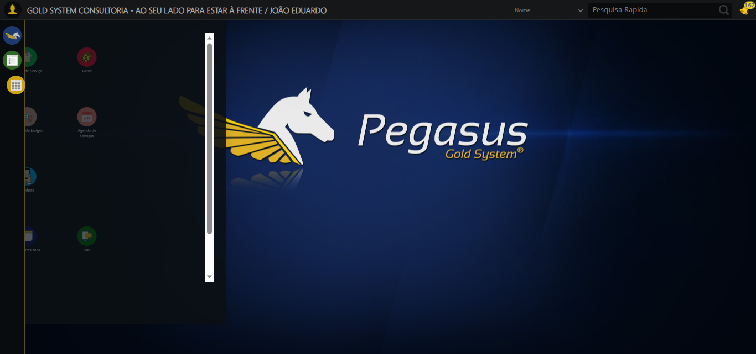

🔄 Acessando Gestor de Compras...

✅ Acessando Gestor de Compras realizada com sucesso.

Screenshot: acessando gestor de compras

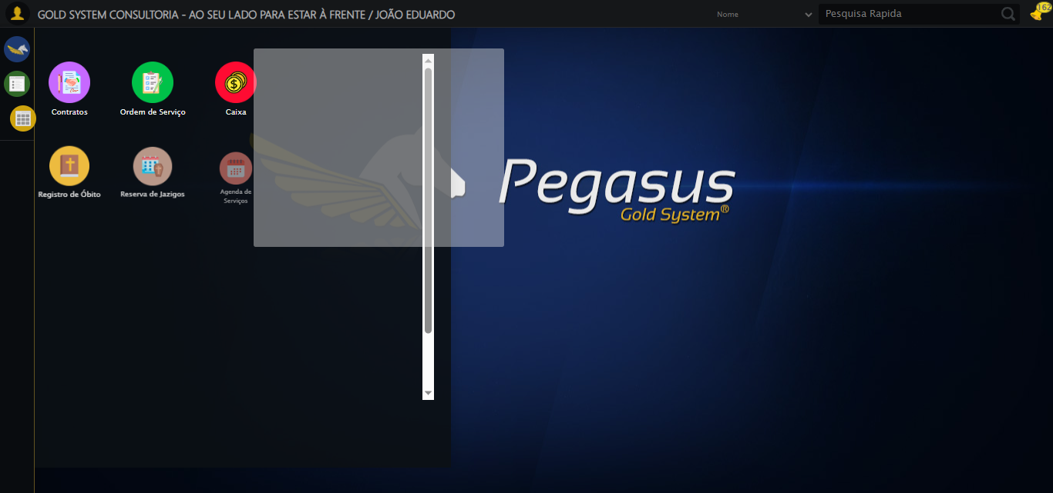

🔄 Clicando em Pedido de Compra...

✅ Clicando em Pedido de Compra realizada com sucesso.

Screenshot: clicando em pedido de compra

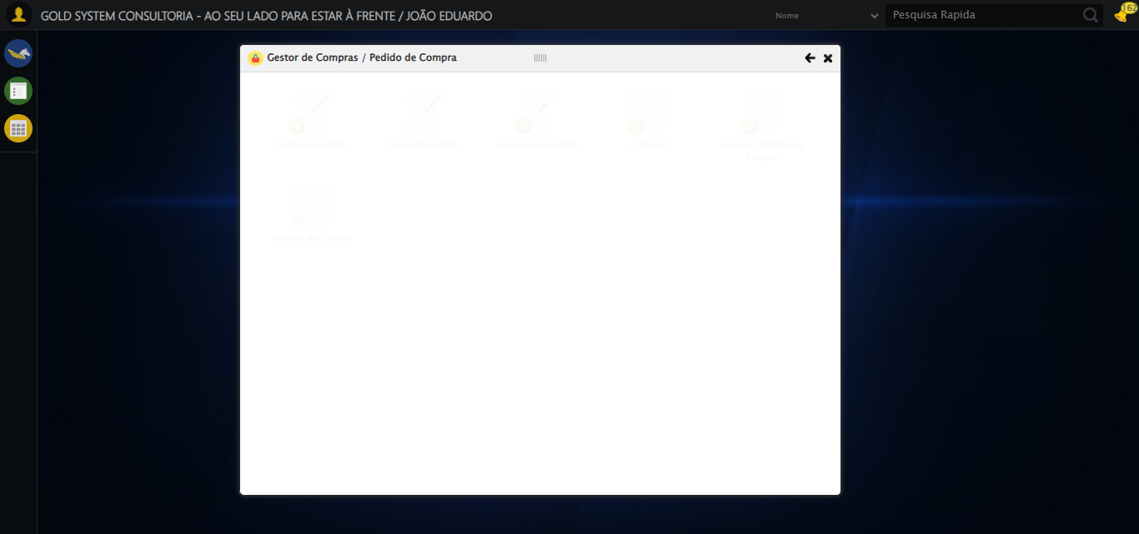

🔄 Preenchendo Data Pedido Inicial...

📊 Encontrados 3 campos datepicker

🎯 Tentativa 1: Preenchendo datepicker 0 (ID: dp1760041876098) com '09/03/2025'

Aplicando estratégia 1 para datepicker...

✅ Datepicker preenchido com estratégia 1: '09/03/2025'

✅ Preenchendo Data Pedido Inicial realizada com sucesso.

Screenshot: preenchendo data pedido inicial

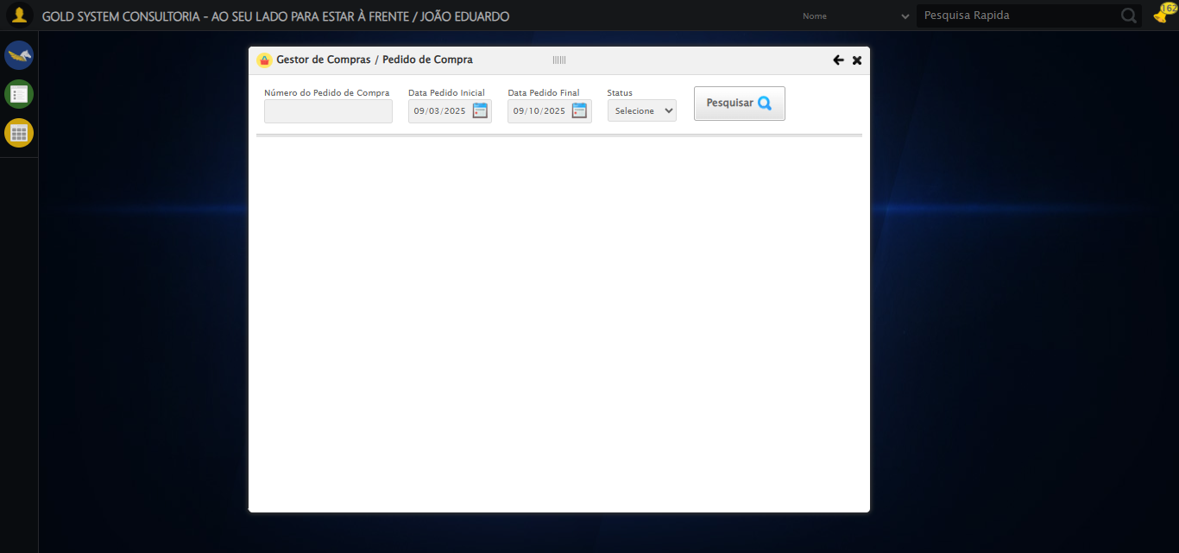

🔄 Preenchendo Data Pedido Final...

📊 Encontrados 3 campos datepicker

🎯 Tentativa 1: Preenchendo datepicker 1 (ID: dp1760041876099) com '09/10/2025'

✅ Campo 1 já está preenchido corretamente!

✅ Preenchendo Data Pedido Final realizada com sucesso.

Screenshot: preenchendo data pedido final



🔄 Pesquisando......

✅ Pesquisando... realizada com sucesso.

Screenshot: pesquisando...

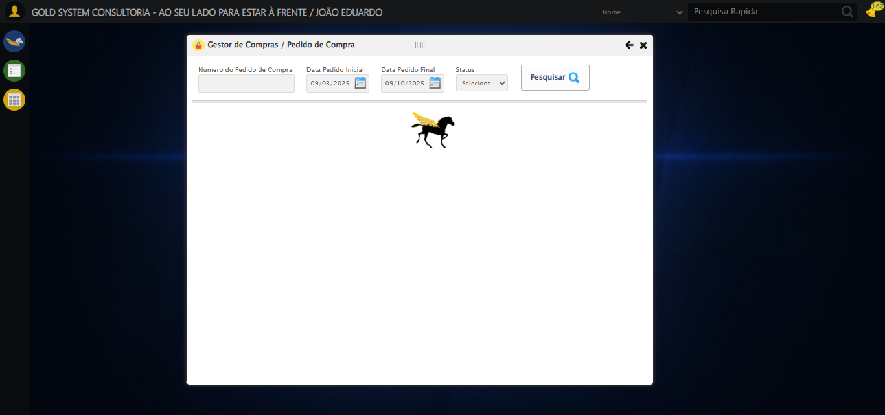

🔄 Realizando consulta...

✅ Realizando consulta realizada com sucesso.

Screenshot: realizando consulta

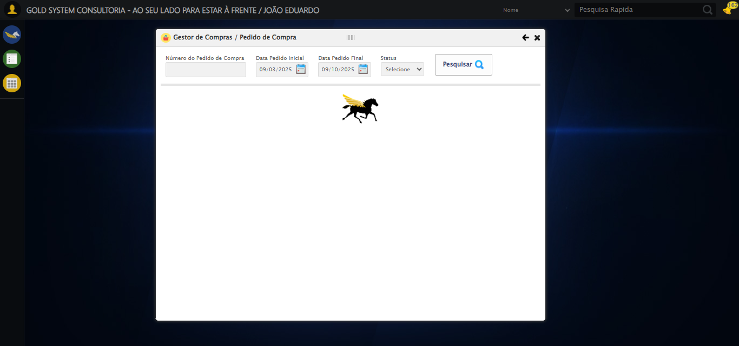

🔄 Validando resultados da consulta...

🔍 Validando registros encontrados...

✅ 10 registro(s) encontrado(s)

Registro 1: 200443 09/10/2025 SR. EDUARDO DA COSTA Cancelado...

Registro 2: 200442 29/05/2025 FORNECEDOR URNAS CS Cancelado...

Registro 3: 200441 08/10/2025 FORNECEDOR JOÃO TESTE 2 Cancelado...

Processando 10 registro(s) encontrado(s)

🔄 Paginar até encontrar Pedidos de compra a Cancelar...

⚠️ Botão 'Próxima' não encontrado — encerrando busca.

❌ Botão 'Cancelar Pedido' não foi encontrado após todas as páginas.

✅ Paginar até encontrar Pedidos de compra a Cancelar realizada com sucesso.

Screenshot: paginar até encontrar pedidos de compra a cancelar

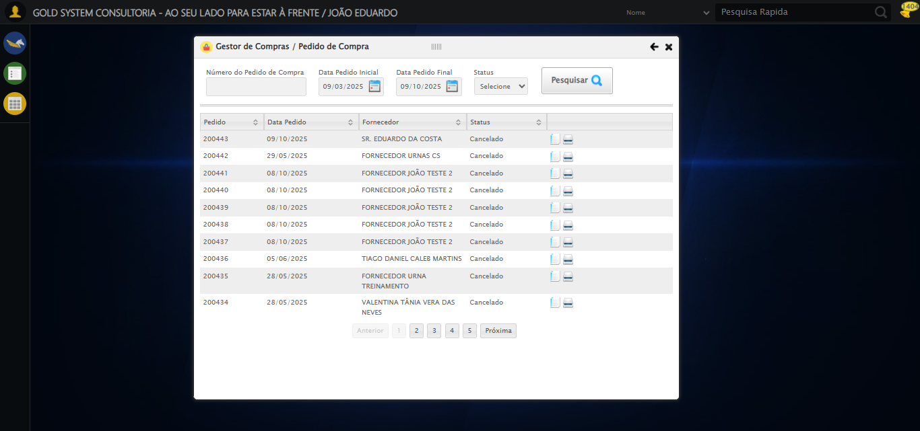

🔄 Abrindo Detalhes do Pedido e Capturando screenshot...

✅ Abrindo Detalhes do Pedido e Capturando screenshot realizada com sucesso.

Screenshot: abrindo detalhes do pedido e capturando screenshot

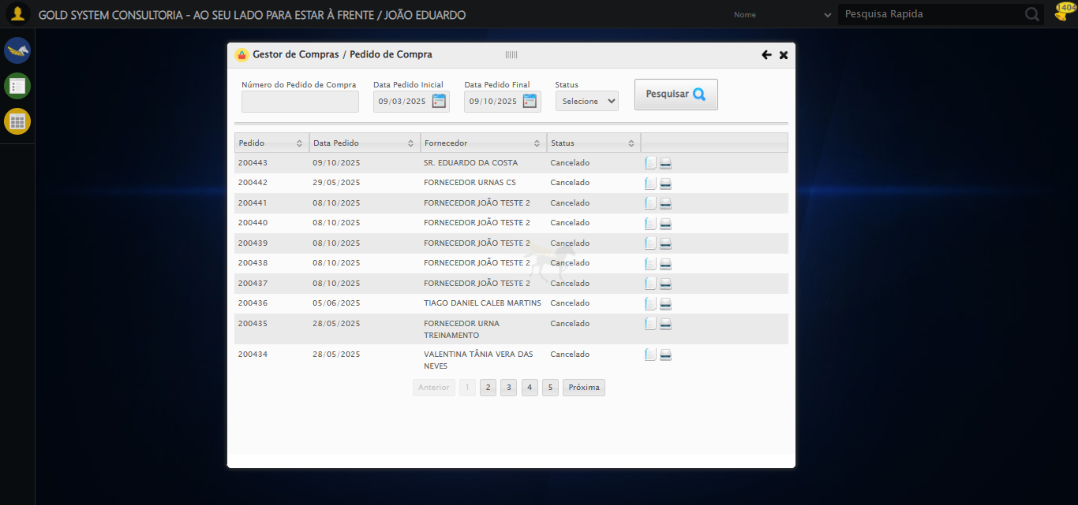

🔄 Fechando......

✅ Fechando... realizada com sucesso.

Screenshot: fechando...

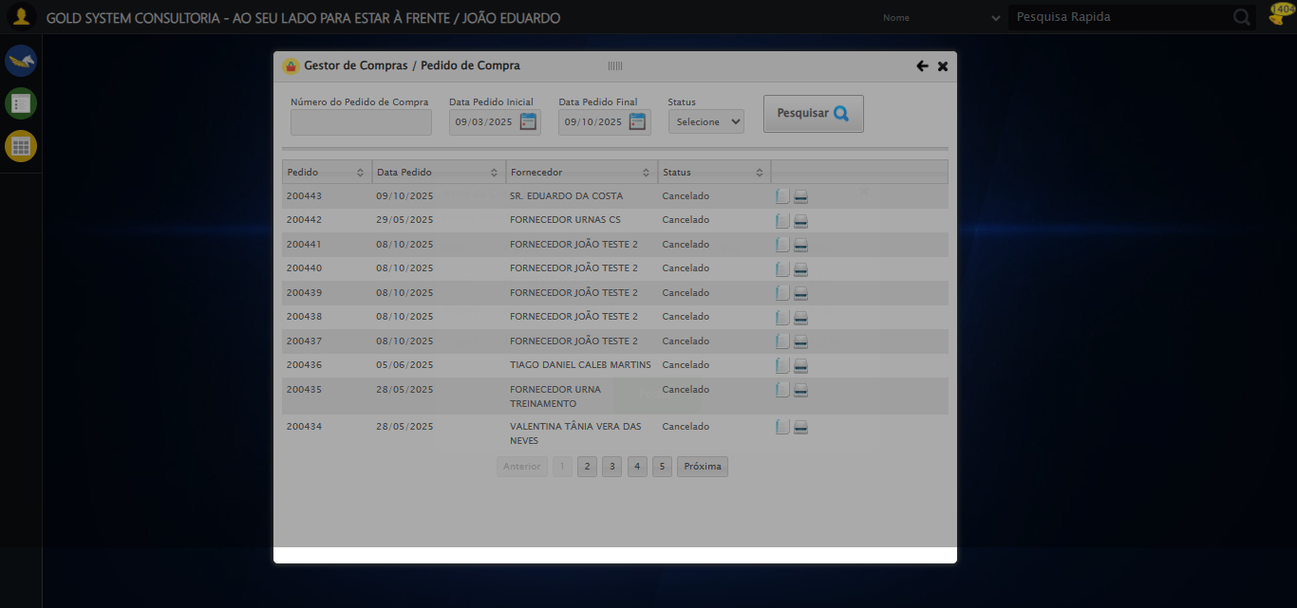

🔄 Realizando Download do PIMS...

❌ Erro ao clicar robusto: Message:   
Stacktrace:  
 GetHandleVerifier [0x0xfbc333+65459]  
 GetHandleVerifier [0x0xfbc374+65524]  
 (No symbol) [0x0xddd973]  
 (No symbol) [0x0xe276e7]  
 (No symbol) [0x0xe27a8b]  
 (No symbol) [0x0xe6dea2]  
 (No symbol) [0x0xe49e44]  
 (No symbol) [0x0xe6b606]  
 (No symbol) [0x0xe49bf6]  
 (No symbol) [0x0xe1b38e]  
 (No symbol) [0x0xe1c274]  
 GetHandleVerifier [0x0x123eda3+2697763]  
 GetHandleVerifier [0x0x1239ec7+2677575]  
 GetHandleVerifier [0x0xfe4194+228884]  
 GetHandleVerifier [0x0xfd49f8+165496]  
 GetHandleVerifier [0x0xfdb18d+192013]  
 GetHandleVerifier [0x0xfc47d8+99416]  
 GetHandleVerifier [0x0xfc4972+99826]  
 GetHandleVerifier [0x0xfaebea+10346]  
 BaseThreadInitThunk [0x0x755bfcc9+25]  
 RtlGetAppContainerNamedObjectPath [0x0x773a82ae+286]  
 RtlGetAppContainerNamedObjectPath [0x0x773a827e+238]

✅ Realizando Download do PIMS realizada com sucesso.

Screenshot: realizando download do pims

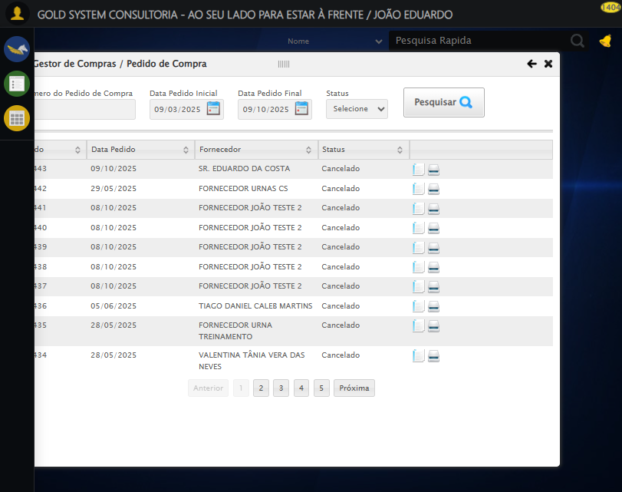

🔄 Enviando por E-mail...

⚠️ Tentativa 1 falhou para Enviando por E-mail, tentando novamente...

🔄 Enviando por E-mail... (Tentativa 2)

⚠️ Tentativa 2 falhou para Enviando por E-mail, tentando novamente...

🔄 Enviando por E-mail... (Tentativa 3)

❌ Erro ao enviando por e-mail após 3 tentativas: Message:   
Stacktrace:  
 GetHandleVerifier [0x0xfbc333+65459]  
 GetHandleVerifier [0x0xfbc374+65524]  
 (No symbol) [0x0xddd973]  
 (No symbol) [0x0xe276e7]  
 (No symbol) [0x0xe27a8b]  
 (No symbol) [0x0xe6dea2]  
 (No symbol) [0x0xe49e44]  
 (No symbol) [0x0xe6b606]  
 (No symbol) [0x0xe49bf6]  
 (No symbol) [0x0xe1b38e]  
 (No symbol) [0x0xe1c274]  
 GetHandleVerifier [0x0x123eda3+2697763]  
 GetHandleVerifier [0x0x1239ec7+2677575]  
 GetHandleVerifier [0x0xfe4194+228884]  
 GetHandleVerifier [0x0xfd49f8+165496]  
 GetHandleVerifier [0x0xfdb18d+192013]  
 GetHandleVerifier [0x0xfc47d8+99416]  
 GetHandleVerifier [0x0xfc4972+99826]  
 GetHandleVerifier [0x0xfaebea+10346]  
 BaseThreadInitThunk [0x0x755bfcc9+25]  
 RtlGetAppContainerNamedObjectPath [0x0x773a82ae+286]  
 RtlGetAppContainerNamedObjectPath [0x0x773a827e+238]

Screenshot: erro_enviando por e-mail



🔄 Abrindo digitalização de documentos...

✅ Abrindo digitalização de documentos realizada com sucesso.

Screenshot: abrindo digitalização de documentos

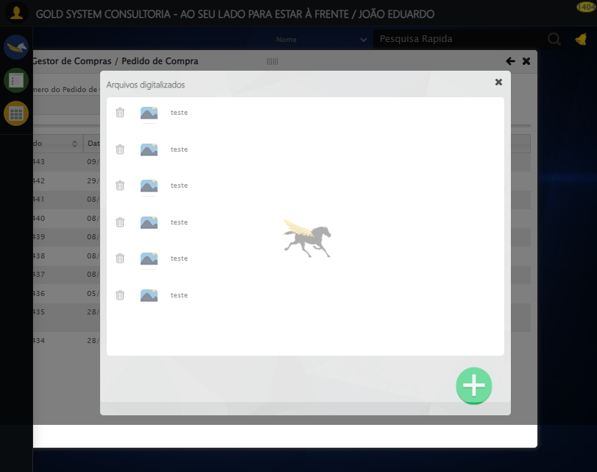

🔄 Adicionando novo documento...

✅ Adicionando novo documento realizada com sucesso.

Screenshot: adicionando novo documento

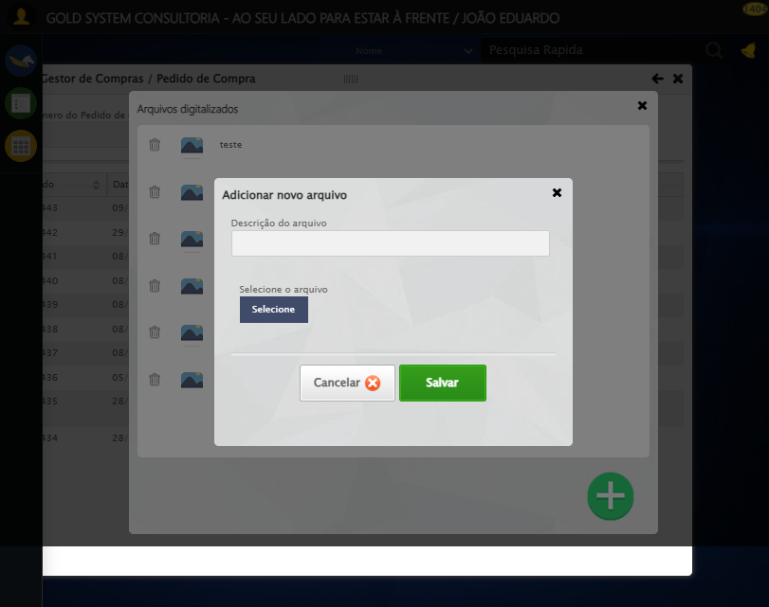

🔄 Fazendo upload do arquivo...

📄 Realizando upload do arquivo.

✅ Upload realizado via input direto.

✅ Fazendo upload do arquivo realizada com sucesso.

Screenshot: fazendo upload do arquivo

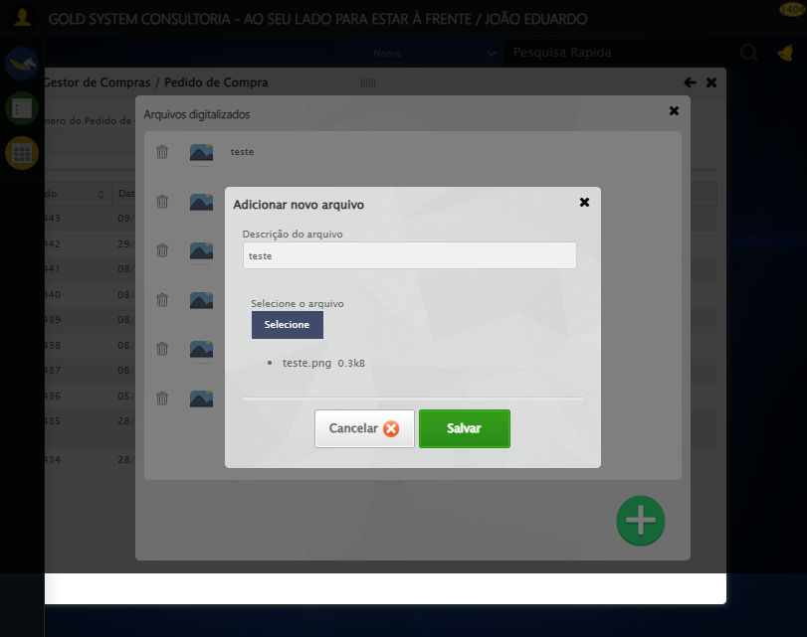

🔄 Salvando arquivo digitalizado...

✅ Salvando arquivo digitalizado realizada com sucesso.

Screenshot: salvando arquivo digitalizado

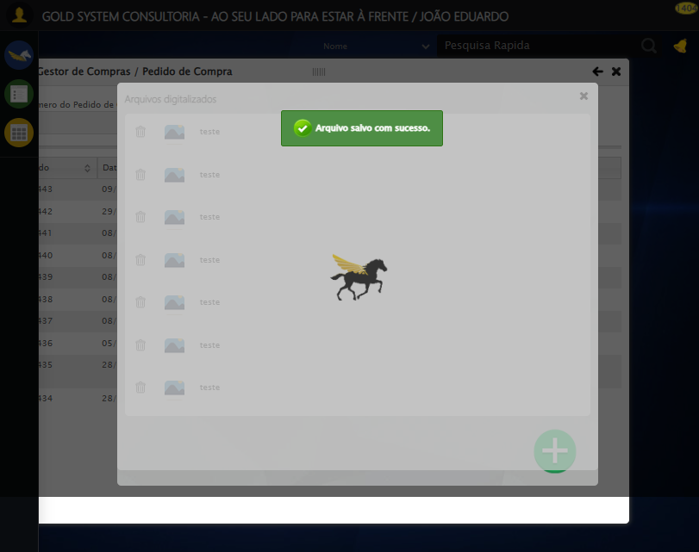

Verificando mensagens de alerta após digitalização

📢 ✅ Sucesso: Arquivo salvo com sucesso.

🔄 Fechando modal de digitalização...

✅ Fechando modal de digitalização realizada com sucesso.

Screenshot: fechando modal de digitalização

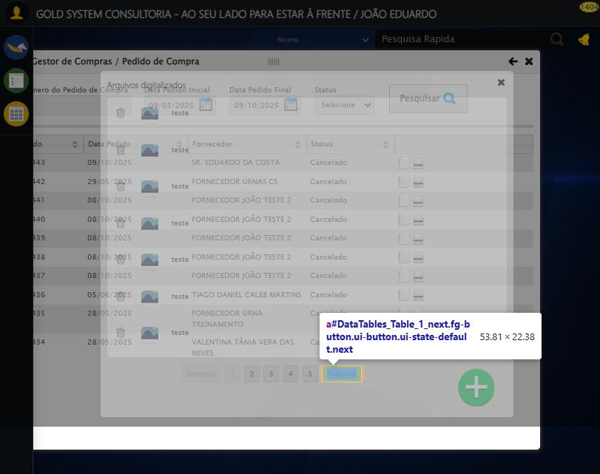

🔄 Clicando em Cancelar Pedido...

⚠️ Tentativa 1 falhou para Clicando em Cancelar Pedido, tentando novamente...

🔄 Clicando em Cancelar Pedido... (Tentativa 2)

✅ Clicando em Cancelar Pedido realizada com sucesso.

Screenshot: clicando em cancelar pedido

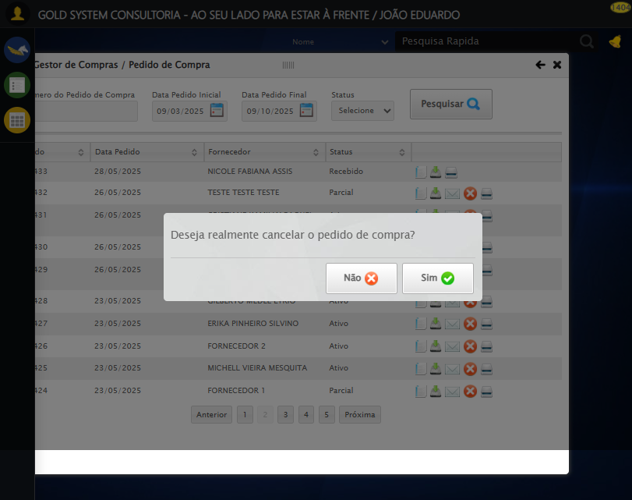

🔄 Confirmando...

✅ Confirmando realizada com sucesso.

Screenshot: confirmando

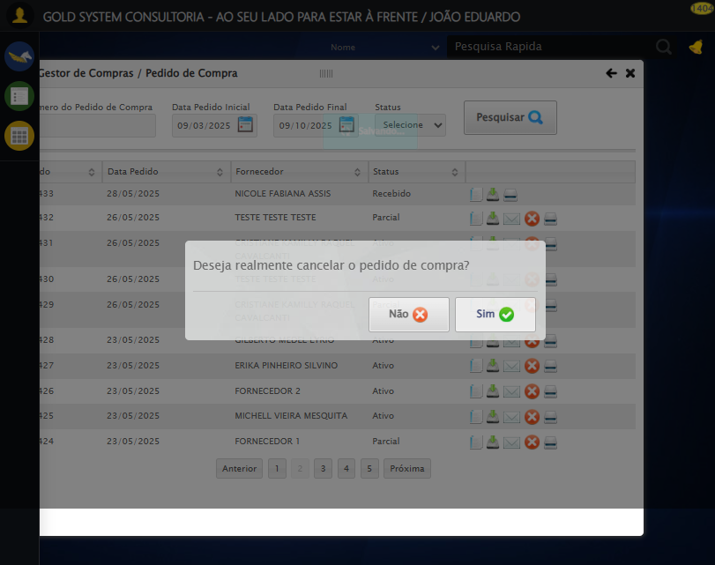

🔍 Verificando mensagens de alerta

📢 ✅ Sucesso: Pedido de compra cancelado com sucesso.

🔄 Fechando modal Gestor de Compras...

✅ Fechando modal Gestor de Compras realizada com sucesso.

Screenshot: fechando modal gestor de compras

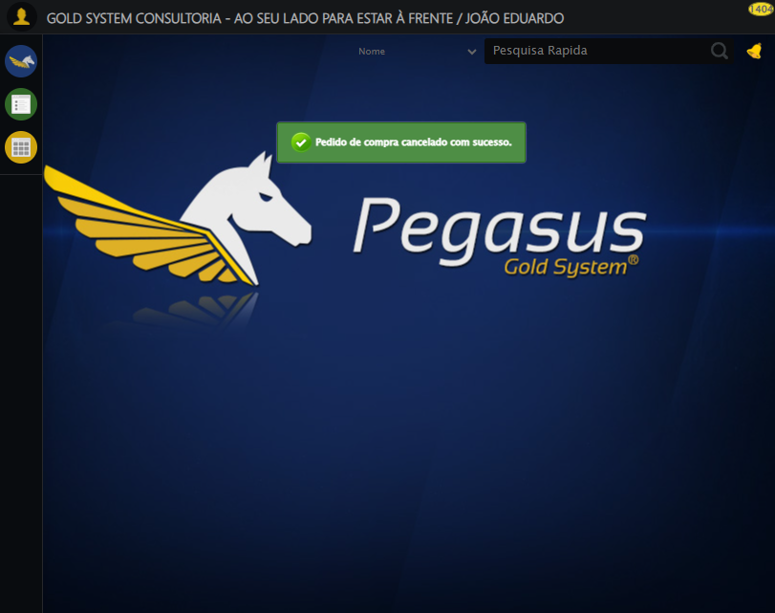

✅ Teste concluído.

✅ Teste executado com sucesso!